Les Cellule Animele et Vegetale

Poste de travail 5

Science

Daniel Blais

Par (Yohan Couture) (Tommy Labbé)

Esv

28 Janvier

Observation : Si on a des microscope on va parler de cellule

Interogation : est-ce-que la cellule animale est arondie?

Hypothèse : Je suppose que la cellule animale est arondie.

Je suppose que la cellule Végetale est rectangle.

Experimatation :
Materiel :
- Micoscope
- Lame

Manipulation
- Regarder les cellules
- Identifier les cellules

Resultats :
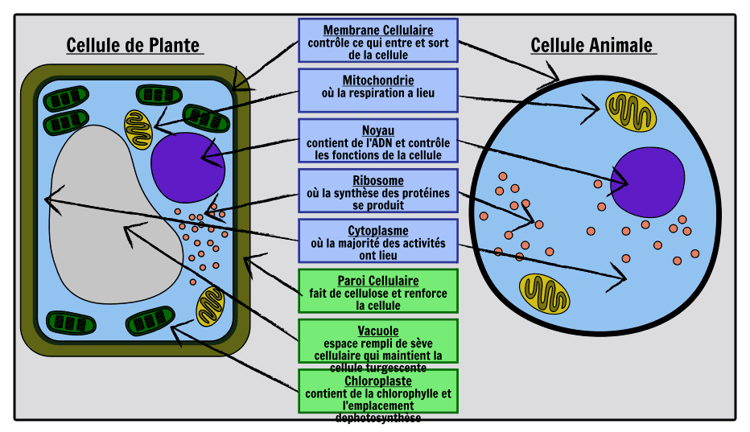
Num 1
A noyau
B cytoplasme
C membrane cellulaire

Num 2
D membrane nucléaire
E cytoplasme
F chloroplasme
G Membrane cellulaire
H paroi cellulosique

Exercices :
- À l’aide de quel appareil peut-on observer des cellules? Microscope

- Quelle est la plus petite unité vivant? Cellule

- Donne deux structures cellulaires que l’on retrouve que chez les cellule végetale? Chloroplasme et Paroi cellulosique

- Qu’est-ce qu’un tissu? La chose dans les muscle

- Quelle caractéristique te permet de croire que les echantillons viennent du viant? Elle se reproduit

- Qu’est-ce qu’un organe? Ex le cœur ponpe le sang et perment au corp de vivre

